**Connexion d’un utilisateur :**

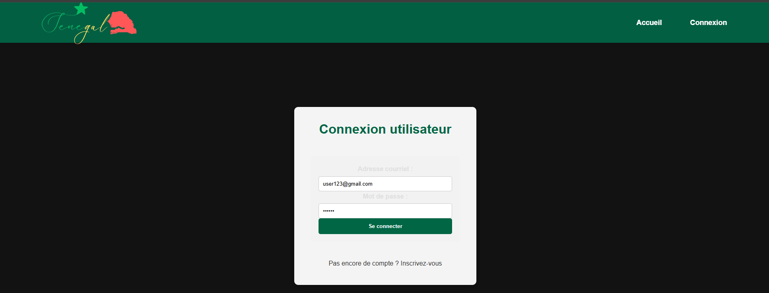

**Connexion réussie :**

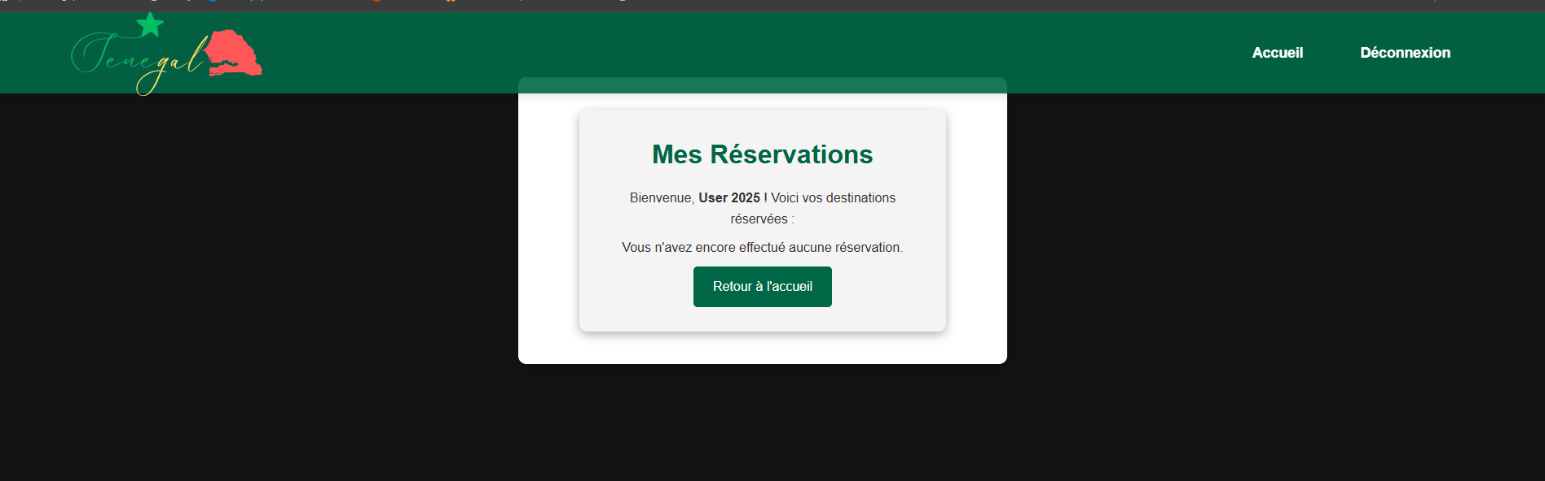

**Connexion échouée :**

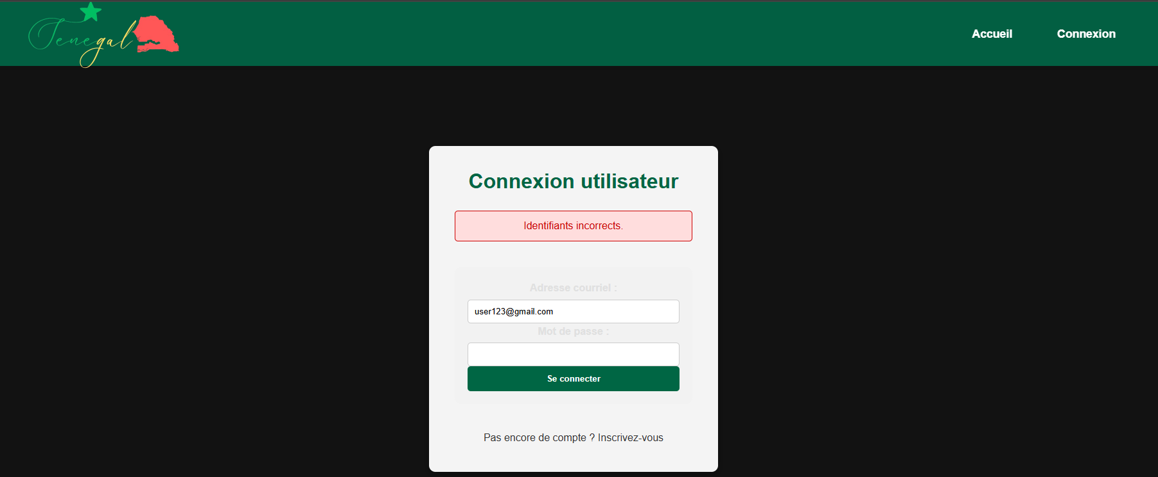

**Création de compte :**

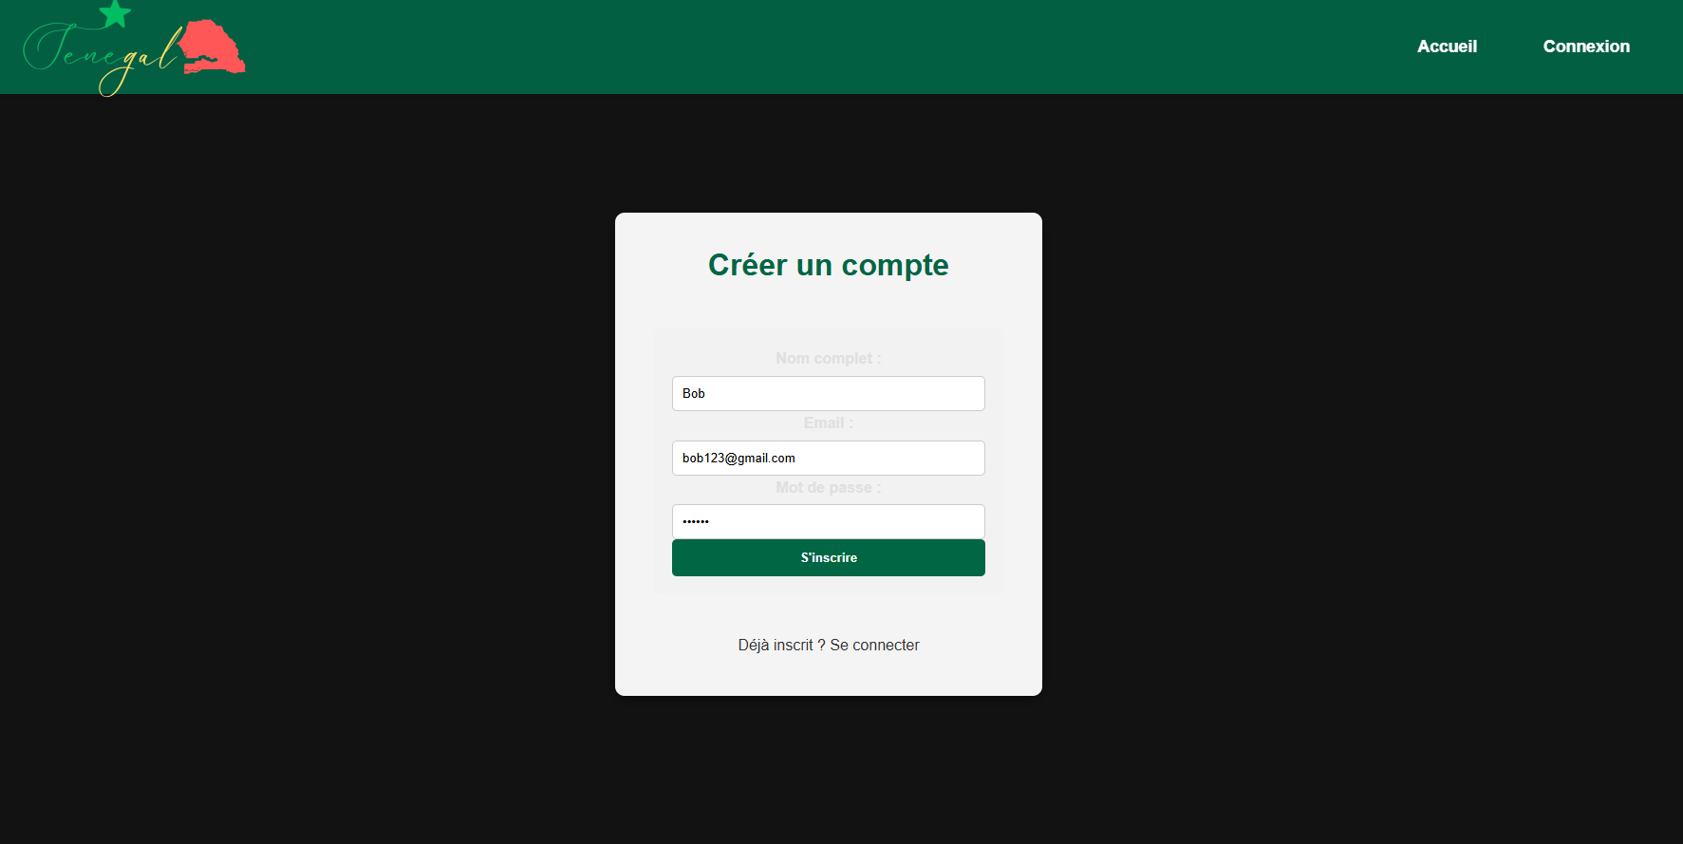

**Création de compte réussie**

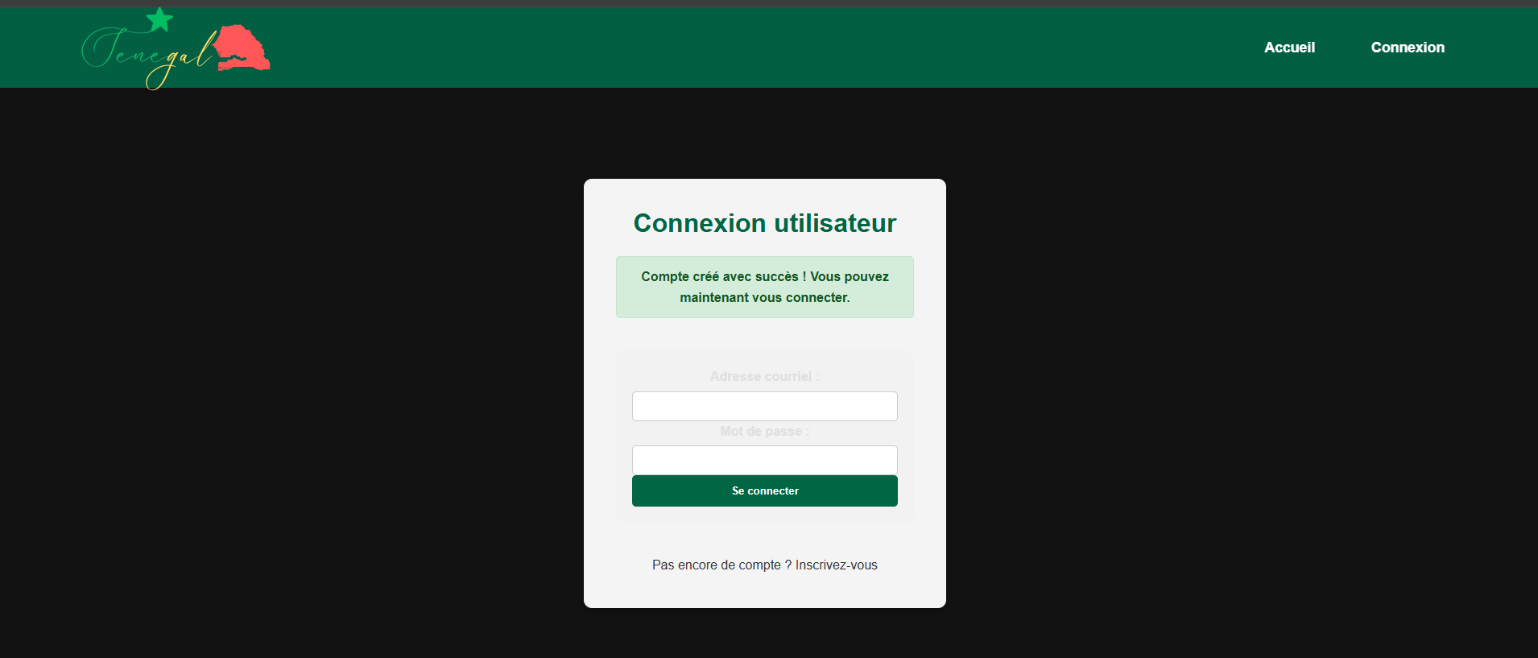

**Compte utilisateur sauvegardé dans la base de données**

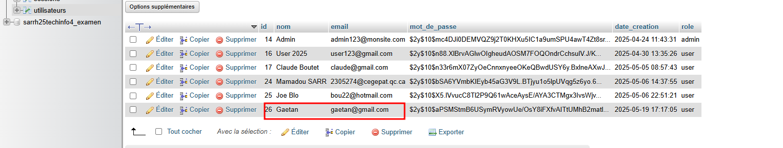

**Inscription avec mail existant :**

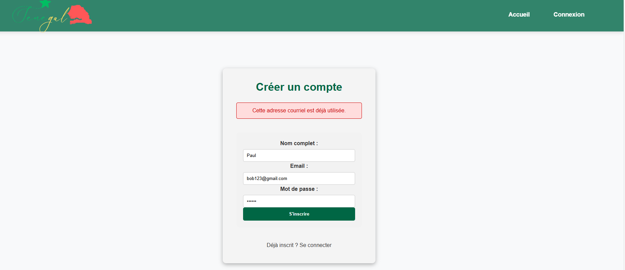

**Compte inexistant :**

